Выездные медосмотры
- ГЛАВНАЯ

- ВЫЕЗДНЫЕ МЕДОСМОТРЫ
Контакты:
Начальник отдела медицинских программ:
Червоная Дарья Алексеевна (8-962-995-34-90)
Менеджеры по договорам, тел.: 8-495-665-17-20/22/24
Поликлиника №5
С 17 мая 2017 года к ФГБУЗ КБ №85 ФМБА России присоединилась ФГБУЗ ЦМСЧ №165 ФМБА России (ныне Поликлиника №5 ФГБУЗ КБ №85 ФМБА России), которая больше 30 лет работает на рынке медицинских услуг.
Одним из профильных направлений работы Поликлиники №5 является проведение периодических, предварительных медицинских осмотров, проведение психиатрического освидетельствования, проведение вакцинации, оформление личных медицинских книжек декретированному населению.
При оказании услуг в рамках периодических и предварительных медицинских осмотров на основании Приказа МЗ РФ №302н, ФГБУЗ КБ №85 ФМБА России строго выполняет требуемый объем медицинского осмотра, осмотры проводят подготовленные специалисты, все исследования проводятся в собственной лицензированной лаборатории.
Медицинские осмотры проводятся на территории учреждения и на территории компаний. В 2012 году ФГБУЗ ЦМСЧ №165 ФМБА России разработала и начала успешно применять ПМК (передвижные медицинские комплексы) для проведения медицинский осмотров на территории компании-заказчика без использования площадей компаний.
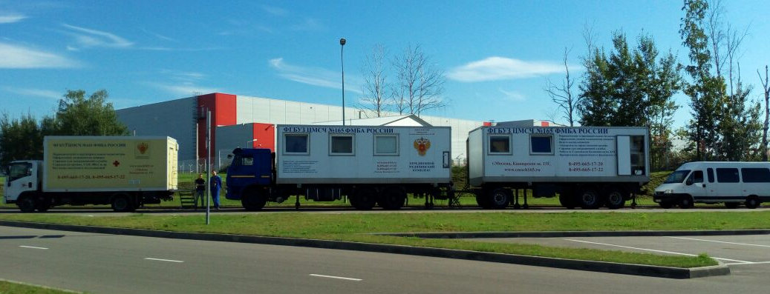
Два ПМК полностью оборудованных для осмотров врачами: терапевтом, гинекологом, ЛОР, офтальмологом, неврологом и др.
Забор лабораторных анализов (процедурный кабинет). Проведение функциональных исследований (ЭКГ, функция внешнего дыхания, УЗИ молочных желез).
Работа осуществляется в любых условиях (установленная система кондиционирования, отопления, снабжение водой, электроснабжение).
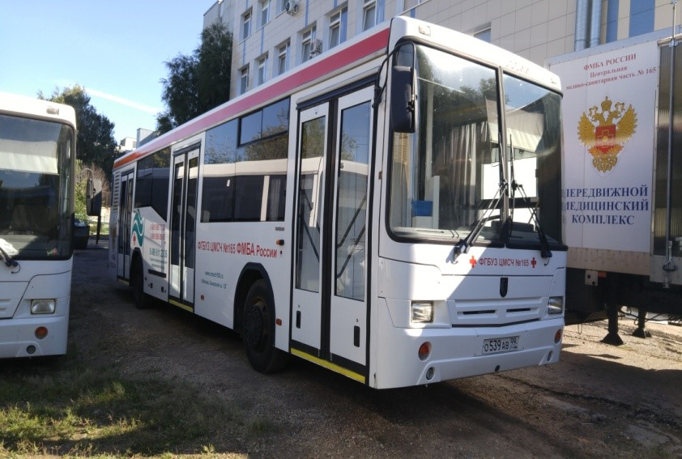ПМК на базе Автобус «НЕФАЗ», для проведения приема врачей-специалистов, функциональных исследований, забора анализов, осмотр врачом-гинекологом
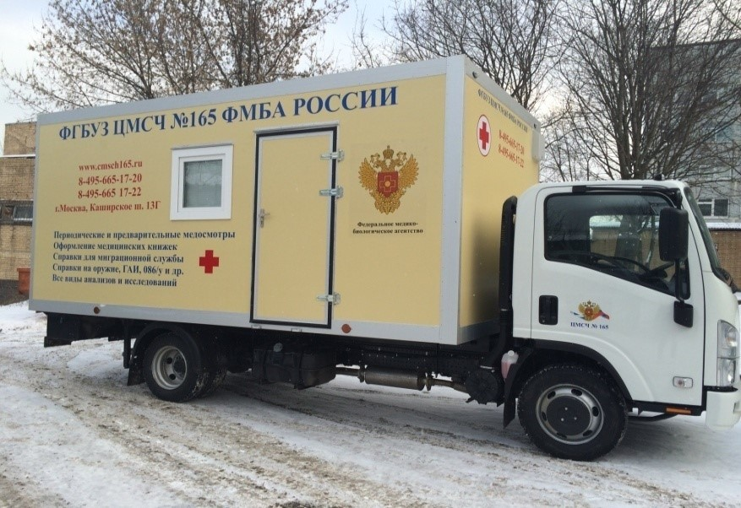
Два передвижных флюорографических комплекса на базе «КАМАЗ» и «ISUZI»
Особенностью ПМК является то, что все помещения (шесть медицинских кабинетов различного назначения) соответствуют требованиям законодательства в рамках медицинской деятельности и имеют Санитарно-Эпидемиологические заключения на право оказания на их площадях медицинских услуг.
Много лет постоянными компаниями-заказчиками являются такие организации как:
— ГУП МО «Мособлгаз» (7 филиалов по Московской области)
— АО «Завод «Энергокабель»
— ОАО «Оргэнергогаз»
— ООО Агентство «ЛУКОМ-А»
— 3АО ТЗК Шереметьево
— ООО » Завод Георгиевский. Традиции качества»
— АО «Дмитровский молочный завод»
— ООО «МНПК «БИОТИКИ»
— Государственный треста «Арткикуголь» (архипелаг Шпицбергена)
— АО «Мясокомбинат Клинский» и др.
ФГБУЗ КБ №85 ФМБА России проводит медицинские осмотры предприятиям различного профиля, численности и место расположения.
География выездных медицинских осмотров разнообразна:
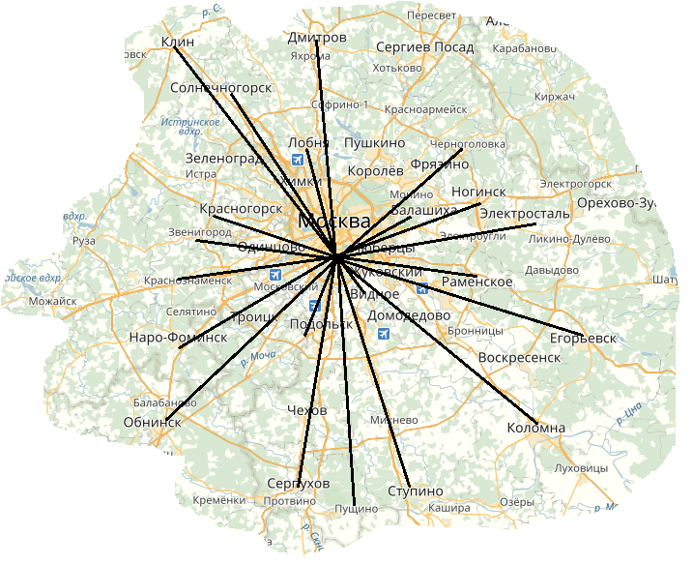
Архипелаг Шпицберген
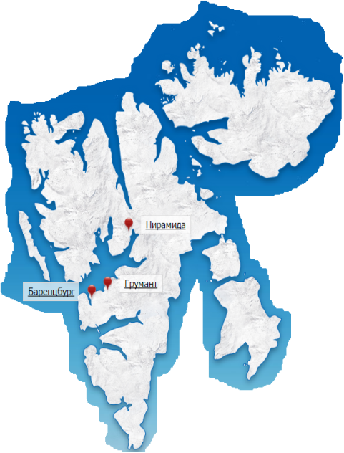
При оказании медицинских услуг ФГБУЗ КБ №85 ФМБА России сотрудничает с более чем 30 страховыми компаниями, включая ведущие, что позволяет оказывать медицинскую помощь гражданам всей РФ.

